Развитие и коррекция восприятия с использованием дидактического пособия «Умные кубики»
Китаева Ольга Николаевна,
учитель-дефектолог МБОУ «Школа-интернат № 9»

У детей, обучающихся в младших классах коррекционной школы, восприятие пространства протекает значительно медленнее, объем воспринимаемого материала сужен по сравнению с нормальными сверстниками. Для них характерна недостаточная активность и дифференцированность восприятия, неузнавание или неправильное узнавание перевернутых изображений предметов. Представления этих детей отличаются упрощенностью, схематичностью. Образы ранее виденных предметов подвергаются взаимоуподоблению по форме и по цвету значительно быстрее, чем у нормально развивающихся школьников.
Дети с интеллектуальной недостаточностью испытывают большие трудности при ориентировке в направлениях пространства, в сторонах тела, не могут выполнять действия, связанные с пространственной ориентировкой, по словесной инструкции. Особые трудности отмечены при необходимости осуществить мысленный поворот на 180°.
Значительные трудности испытывают дети этой категории в тех случаях, когда требуется дать словесный отчет о выполненной ими деятельности. Они очень медленно, с трудом усваивают словесные обозначения, отражающие пространственные отношения реальных и изображенных предметов, предпочитая неопределенные выражения типа «тут», «там», «здесь»; очень редко говорят о свойствах и качествах предметов
Установлено, что только под влиянием правильно организованного обучения и воспитания этих детей происходит дальнейшее развитие и совершенствование процессов восприятия и осмысления пространства.
Цель пособия: развитие пространственных представлений и зрительного восприятия обучающихся с интеллектуальной недостаточностью;
Задачи:
- Развитие комбинаторных способностей;
- Формирование эталонов цвета;
- Развитие внимания, воображения, речи;
- Развитие логического и абстрактного мышления:
- Развитие самостоятельности, стремления к созданию нового.
Данная игра представлена четырьмя кубиками с 6-ю различными по цвету и форме гранями. Так же в комплект пособия входят два игровых поля и карточки с образцами выполнения заданий.
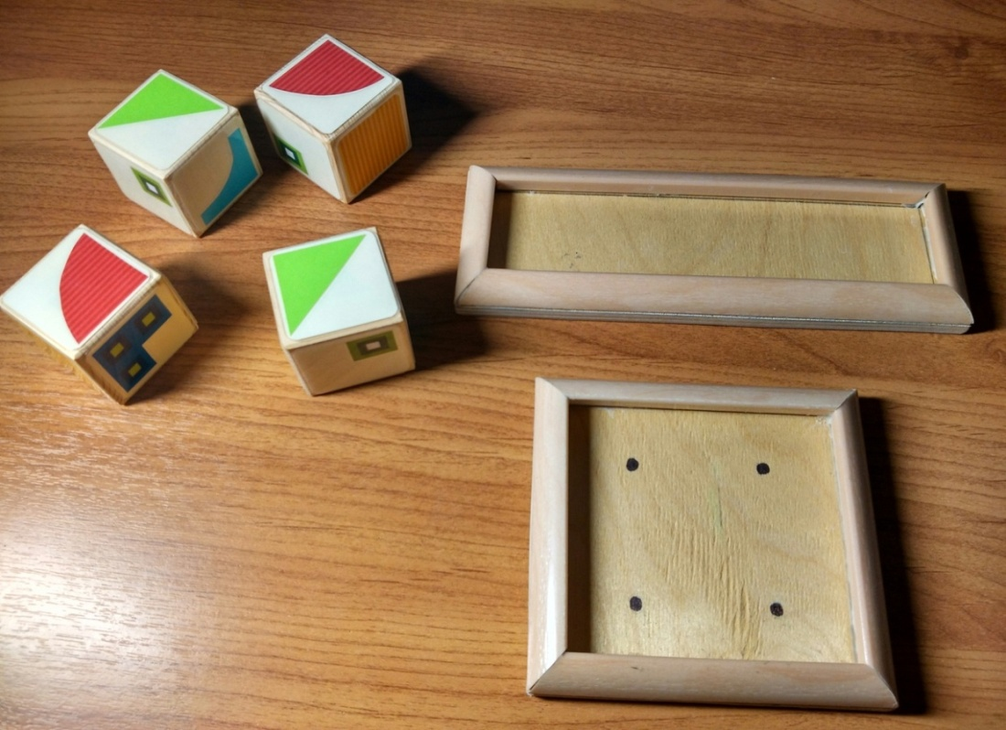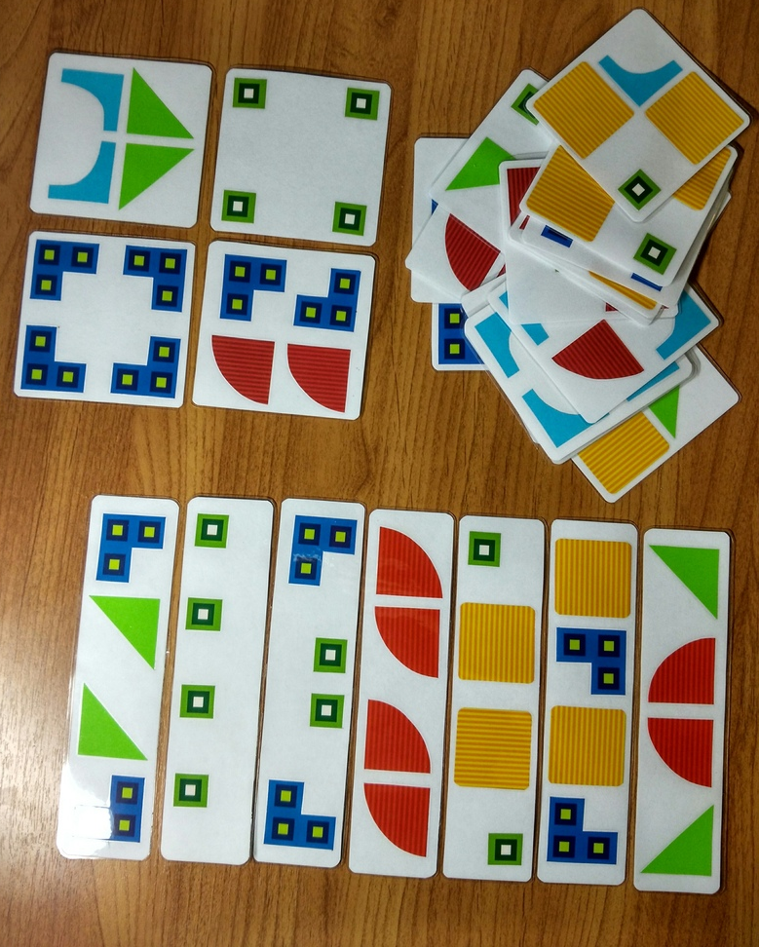
Перед обучающимися стоит задача - опираясь на образец-карточку сложить представленный узор.
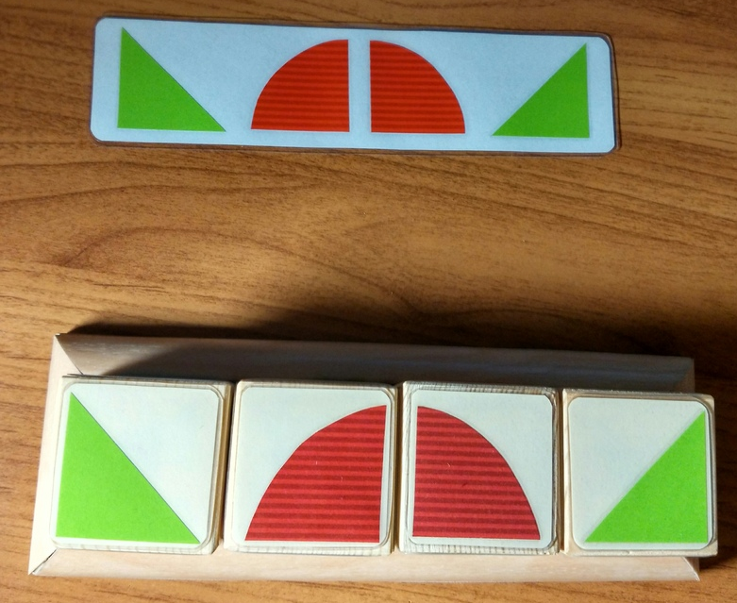
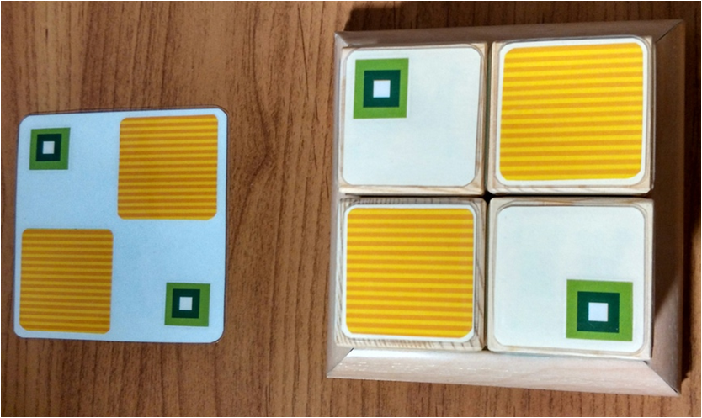

Перед началом выполнения задания можно предложить детям показать на квадратном игровом поле места (точки), где будут находиться верхние кубики/нижние кубики/правый верхний кубики т.д. Далее, можно предложить пофантазировать и построить произвольные узоры, а затем переходить к выполнению заданий по образцу.
Тем учащимся, которым сложно выполнять задание, глядя на образец, можно предложить поместить карточку-образец в игровое поле и выполнять узор методом наложения.

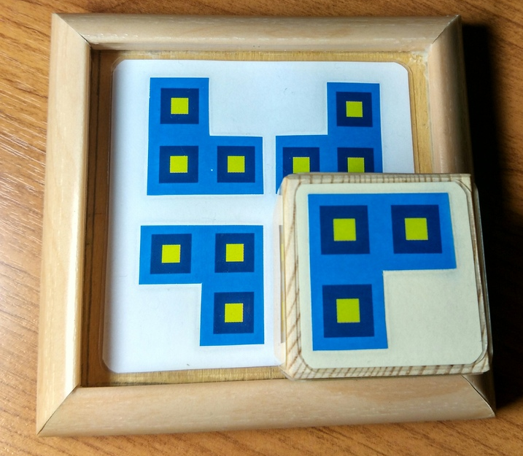

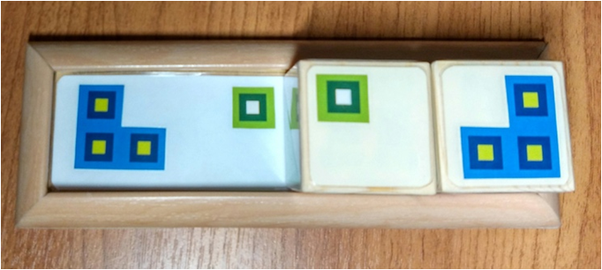

Игра используется на занятиях учителя-дефектолога для учащихся дошкольного и младшего школьного возраста с нарушением интеллекта.
Изготовление пособия
Список используемых материалов:
- 4 деревянных кубика;
- двусторонний скотч;
- белая и цветная бумага (для граней кубика и карточек-образцов);
- клей-карандаш;
- ножницы, простой карандаш, линейка;
- пленка для ламинирования;
- ламинатор;
- пластиковый отделочный уголок и остатки
фанеры (для игровых полей);
Сначала были вырезаны и выполнены грани для кубиков. Далее, они были заламинированы и вырезаны. С помощью двустороннего скотча детали были нанесены на грани кубиков.
Вторым этапом были изготовлены карточки-образцы методом аппликации и заламинированны.
Далее, были изготовлены игровые поля. Были вырезаны квадрат и прямоугольник нужного размера из остатков фанеры и отделаны пластиковым уголком.
